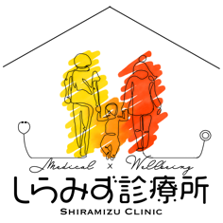
しらみず診療所 訪問診療申込書
ご連絡者の情報
フリガナ
お名前 |  |  | 患者さんとの関係性
メール |  |  | 電話番号
折り返しの連絡方法の希望 |  | メール 電話

患者さんの情報
フリガナ
お名前 |  |  | 生年月日 |  | (西暦) |  |  | 年 |  | 月 |  | 日
住所 | 〒
電話番号
訪問診療を希望する理由 |  | （通院困難となっている原因と困っていることを記載してください）
生活状況 | 一人暮らし 家族と同居 入院中  施設入所中（施設名 ）
現在かかっている病気
現在かかっている病院
介護保険認定 |  | なし 申請中 要支援１ 要支援２  要介護１ 要介護２ 要介護３ 要介護４ 要介護５
担当ケアマネジャー  地域包括支援センター |  |  |  | 事業所名
電話番号

当院への希望
申込ありがとうございます。スタッフが確認してご連絡させていただきます。

